

Sumário

1. A certificação de pessoas 4
2. Requisitos gerais da certificação de pessoas 8
3. Gestão e estrutura da organização 9
4. Fechamento da aula 13
Principais referências: 13

Apresentação

Olá! Seja muito bem-vindo a primeira aula sobre Análise e Intepretação da ABNT NBR ISO/IEC 17024:2013!
Esta aula apresenta a parte inicial da norma ABNT NBR ISO/IEC 17024:2013 – Avaliação da conformidade - Requisitos gerais para organismos que certificam pessoas.
Durante a aula trabalharemos os seguintes assuntos:

- Apresentação da norma com seus objetivos e aplicabilidade
- Termos Gerais sobre certificação de pessoas
- Requisitos Legais de certificadoras de pessoas
- Responsabilidade sobre a certificação
- Imparcialidade, Responsabilidade Civil
- Estrutura de organismo de certificação e de treinamento

Então, vamos para o conteúdo?

A certificação de pessoas
Você sabe o que é isto?

A certificação de pessoas nada mais é do que um reconhecimento formal por um organismo de certificação, de que uma pessoa atende a requisitos estabelecidos em normas específicas. É uma forma de garantir que a pessoa certificada atende aos requisitos do esquema de certificação definido por uma empresa.
A confiança nos respectivos esquemas de certificação é alcançada por meio de um processo globalmente aceito de avaliação e reavaliações periódicas da competência das pessoas certificadas.
No Brasil, a certificação de pessoas não é compulsória, mas se tornou diferencial competitivo, no qual o mercado global, com suas políticas de qualidade e de produtividade exigem das empresas a definição e a manutenção de padrões elevados de qualidade, não só em seus produtos, processos e serviços, mas também, dos profissionais que ali trabalham.
A certificação de pessoas, se insere no âmbito da avaliação da conformidade e é um processo sistematizado com regras preestabelecidas, monitorado e auditado, de forma a propiciar alto grau de confiança de que um profissional certificado pode desempenhar atividades relacionadas a uma determinada ocupação ou área de competências, em conformidade com normas e/ou regulamentos pertinentes.
Em nosso país, são certificados, por exemplo, os profissionais que atuam nas áreas de: Turismo, Alimentos e Bebida, Construção Civil, Manutenção e Soldagem e Ensaios Não Destrutivos, entre outras.

Nesse contexto, uma das funções características do organismo de certificação é realizar exames (provas teóricas e/ou práticas) que utilizam critérios objetivos para avaliar a competências profissionais. Isto significa que, para ser certificado, o usuário precisa ser aprovado nessa prova demonstrando seus conhecimentos e/ou habilidades, associados com a competência avaliada.
Pois bem, a ISO/IEC 17024 serve como base para o reconhecimento dos organismos de certificação e dos esquemas de certificação sob os quais as pessoas são certificadas, a fim de facilitar a sua aceitação em níveis nacional e internacional, pois ela foi desenvolvida com o objetivo de atingir e promover um nível de referência (benchmark) mundialmente aceito por organismos que proveem certificação de pessoas.
E lembre-se: a certificação de pessoas só pode ocorrer quando existe um esquema de certificação. Esse esquema inclui requisitos da ISO/IEC17024 e outros requisitos que o mercado necessita ou deseja, ou aqueles que são exigidos pelos governos.
Mas você sabe o que é um esquema de certificação?
Um esquema de certificação de pessoas está relacionado com a ocupação a ser certificada, ou seja, ele define de forma clara o escopo, as competências e outros requisitos necessários para certificação.
Um dos elementos baste comuns nos esquemas de certificação de pessoas, por exemplo, é o Código de Conduta, que é uma declaração dos comportamentos esperados da pessoa certificada.
Além disto, este esquema traz os requisitos relacionados ao processo de certificação, bem como critérios para certificação inicial e recertificação e os critérios para suspensão e cancelamento da certificação.
Bom, mas este é apenas um dos termos que você verá no decorrer das aulas, por isto, veremos a seguir, alguns termos bastante relevantes usados no processo de certificação de pessoal.
O entendimento desses conceitos é importante para poder avaliar adequadamente um processo de certificação de pessoas, seja como auditor, como empresa que está desenvolvendo o sistema ou até mesmo como usuário deste serviço.
Vamos conhecer os termos?
Termo | Explicação:
Processo de certificação | Atividades pelas quais um organismo de certificação determina que uma pessoa atende aos requisitos de certificação, incluindo solicitação, avaliação, decisão sobre certificação, recertificação e o uso de certificados e logotipos/marcas.  Neste caso, a certificadora detalha as regras desse processo. É muito importante que isso fique claro para o usuário do serviço, que eventualmente será certificado.
Esquema de certificação | Competência e outros requisitos relacionados a determinadas categorias ocupacionais ou categorias de habilidades de pessoas.  Para ficar fácil de entender, é o que a pessoa que será certificada precisa atender e demonstrar, bem como as regras para este processo.
Requisitos de certificação | Conjunto de requisitos especificados, incluindo requisitos do esquema a serem atendidos a fim de estabelecer ou manter a certificação.  Esses requisitos podem ser resumidos como os critérios de certificação que devem ser atendidos.
Proprietário do esquema | Organização responsável pelo desenvolvimento e manutenção de um esquema de certificação.  Ou seja, é a empresa que vai fazer a gestão da certificação, a venda desse serviço, bem como a sua operacionalização.
Certificado | Documento emitido por um organismo de certificação sob as disposições desta Norma indicando que a pessoa identificada atendeu aos requisitos de certificação.  É aquele documento final, sabe? Aquele que comprova que a pessoa é, de fato, certificada.
Competência | Capacidade de aplicar conhecimento e habilidades para alcançar resultados pretendidos.  É muito importante destacar que essa competência precisa ser evidenciada!! Ou seja, tem que comprovar!
Qualificação | Escolaridade, treinamento e experiência profissional demonstrados.  Normalmente qualificação está associada ao histórico do profissional e pode ser visualizada em seu currículo e outras comprovações formais.
Avaliação | Processo que avalia o atendimento por parte de uma pessoa dos requisitos do esquema de certificação.  Percebeu que a avaliação não é apenas a prova? Avaliação é mais macro, do processo como um todo.
Exame | Mecanismo que é parte da avaliação e que mede a competência de um candidato por uma ou mais formas, como a escrita, a oral, a prática e a observacional, conforme definido no esquema de certificação (é a famosa PROVA).
Examinador | Pessoa competente para conduzir e pontuar um exame, quando o exame requer julgamento profissional.  Normalmente o examinador ajuda a preparar a prova e quando a mesma é aplicada, ele também apoia a sua correção. A prova é o exame no processo de certificação.
Vigilante | Pessoa autorizada pelo organismo de certificação para aplicar ou supervisionar um exame, mas não avalia a competência do candidato.  O vigilante seria o aplicador do exame e quem cuida dos candidatos que estão fazendo esta prova.
Solicitante | Pessoa que apresentou uma solicitação para ser admitida no processo de certificação.  Perceba que esse não é ainda um candidato, tampouco um profissional certificado, certo?
Candidato | Solicitante que preencheu os pré-requisitos especificados e foi admitido no processo de certificação.  Cuidado! Ter sido admitido no processo não significa que o profissional foi certificado. Ele iniciou o processo!
Imparcialidade | Basicamente significa a presença de objetividade, ou seja, não existem conflitos de interesse no processo e esquema de certificação.
Justiça | Oportunidade igual de sucesso oferecida a cada candidato durante o processo de certificação.  Mesmo processo para todos, entendeu? Sem privilegiados, sendo todos tratados da mesma forma!
Validade | Evidência de que a avaliação mede o que se pretende medir tal como definido no esquema de certificação.  Isso quer dizer ser válido para um propósito específico, ok?
Apelação | Demanda de um solicitante, candidato ou pessoa certificada para reconsideração de qualquer decisão tomada pelo organismo de certificação em relação à situação da certificação.  O mais comum é ver apelações para resultados do exame, quando o candidato não concorda com o resultado ou julgamento realizado.
Supervisão | Monitoramento periódico, durante os períodos de certificação, do desempenho de uma pessoa certificada para garantir a conformidade continuada com o esquema de certificação.  Normalmente a certificação não é eterna e precisa ser revalidada. Assim está este contexto do monitoramento periódico que prevê essa supervisão!

Entenderam os termos?
É importante usar esse vocabulário padronizado em um processo de certificação de pessoas!
Agora vamos entrar nos requisitos específicos da norma ABNT NBR ISO/IEC17024, explicando a aplicação de cada um deles.
Vamos lá?

Requisitos gerais da certificação de pessoas
Vamos mergulhar no mundo da certificação de pessoas?
Aqui vou te falar sobre os 4 principais requisitos gerais necessários nesse processo, para uma organização que opera sistemas de certificação.
Observe os 4 pilares iniciais para estruturar o sistema de certificação:
Item | Explicação
Aspectos legais   | O organismo de certiﬁcação deve ser uma entidade legal, ou uma parte deﬁnida de uma entidade legal, de tal forma que ele possa ser considerado legalmente responsável por suas atividades. Se for parte do governo, ele já é considerado uma entidade legal com base no seu status governamental.  Se for uma empesa privada, precisa estar formalmente constituída, ter alvará, CNPJ e sede, sendo considerada legalmente responsável!
Responsabilidade pela decisão sobre certiﬁcação   | O organismo de certiﬁcação deve ser responsável nas suas decisões relativas à certiﬁcação (sem delegar essa tarefa), incluindo a concessão, manutenção recertiﬁcação, extensão e redução do escopo da certiﬁcação, e suspensão ou seu cancelamento.
Gestão da imparcialidade  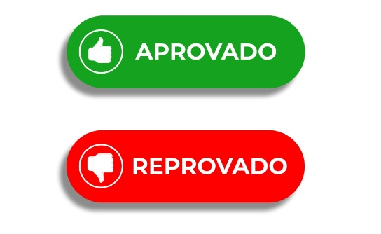 | Esse é um requisito bem delicado! É necessário ter imparcialidade para julgar os processos de certificação, em especial quando se trata de pessoas.  A alta direção deve estar comprometida com essa imparcialidade e isso deve estar publicamente declarado.  Para quem se aplica? Para os solicitante, candidatos e também para as pessoas certificadas. Imparcialidade no tratamento e julgamento de qualquer um desses entes.  Detalhe: a certificadora de pessoas não pode permitir que pressões comerciais, financeiras, ou outras venham a comprometer a imparcialidade!  As ameaças a imparcialidade devem ser monitoradas e identificadas constantemente. Sempre que forem identificadas, devem ser sanadas ou minimizadas. Isso deve ser gerenciado adequadamente!
Finanças e responsabilidade civil   | É necessário ter recursos financeiros que viabilizem o processo de certificação e sua adequada continuidade.  Isso pode eventualmente incluir seguros, reservas, etc., para cobrir as responsabilidades relacionadas com o processo e com as pessoas certificadas.
E como seria a estrutura de um organismo que certifica pessoas?
Você já se fez esta pergunta?
Vamos começar pela Gestão e estrutura da organização!

Gestão e estrutura da organização
O organismo de certiﬁcação deve documentar sua estrutura organizacional, ou seja, definir as características da sua empresa, seu organograma, as pessoas que trabalham e operam seus processos.
Isso inclui a descrição das, responsabilidades e autoridades da direção, do pessoal de certiﬁcação e de qualquer comitê que eventualmente seja criado. Quando o organismo de certiﬁcação é uma parte definida de uma pessoa jurídica, por exemplo uma parte específica de uma empresa (um setor, uma área, etc.), a documentação da estrutura organizacional deve incluir a linha de autoridade e a sua relação com outras partes dentro da mesma pessoa jurídica.
Lembrando sempre que a imparcialidade é FUNDAMENTAL nesse processo.

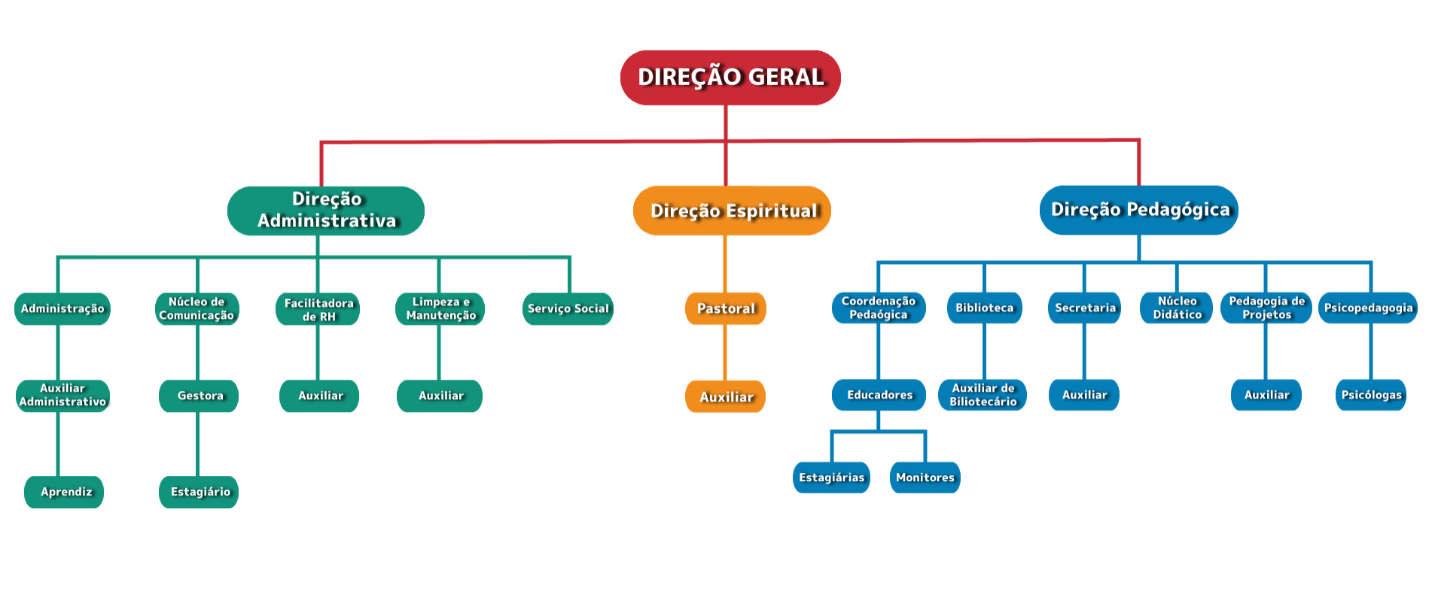
Fonte: Adaptado de Instituto Canção Nova

Além do organograma, é necessário um documento que estabeleça as funções comentadas acima, bem como as suas atribuições.
Os itens apresentados a seguir devem possuir pessoas específicas responsáveis (por cuidar / gerenciar / executar):

E como fica a estrutura do organismo de certificação em relação ao treinamento??
A certificação de uma pessoa demanda um exame (uma prova). Desta forma, espera-se que exista também a provisão de um treinamento sobre o conteúdo associado com a certificação, concorda??
Pois bem, a conclusão de treinamento pode ser um requisito específico de um esquema de certiﬁcação. Você observou o verbo que está ali? “PODE” , não é “DEVE”. Ou seja, depende das regras do organismo de certificação e de seu esquema.
Apesar de não ser obrigatório, é muito comum ver a aplicação de exames após os treinamentos!!
Neste caso é necessário muito cuidado! A certificadora de pessoas não pode aﬁrmar ou sugerir que a certiﬁcação será mais simples, mais fácil, ou menos dispendiosa se determinados serviços de formação/treinamento forem utilizados.


Oferecer treinamento e certiﬁcação para as pessoas dentro da mesma entidade legal constitui uma ameaça à imparcialidade.

Para evitar qualquer problema, o organismo de certiﬁcação de pessoas que é parte de uma entidade legal que oferece treinamento deve:

Fechamento da aula
Com isso concluímos a aula de hoje!
Está ficando mais claro como funciona a certificação de pessoas e sua principal norma?
Esperamos que sim!!
Na próxima aula seguiremos abordando a certificação de pessoas e seus principais requisitos, mais especificamente o pessoal envolvido nas atividades de certificação, examinadores, terceirização na certificação, candidatos, informações públicas na certificação, segurança e confidencialidade da certificação de pessoas.
Até a próxima aula!

Principais referências:

ASSOCIAÇÃO BRASILEIRA DE NORMAS TÉCNICAS (ABNT). NBR ISO/IEC 17024 – Requisitos gerais para organismos que certiﬁcam pessoas. Rio de Janeiro. 2013.
ABENDI. Sistema Nacional de Qualificação e Certificação de Pessoas. http://www.abendi.org.br/abendi/default.aspx?mn=714&c=62&s=&friendly= . Acessado em agosto de 2021.
AIPORT. Regulamento – Organismo de Certificação de Pessoas. Revisão/Data: 4/02.11.2018
INMETRO. Curso Avaliação da Conformidade: Contextos, Fundamentos e Práticas “Certificação de Pessoas na Área de Turismo”. Rio de Janeiro. 2009.

